LAPORAN PRAKTIKUM

PEMROGRAMAN BERORIENTASI OBJECT

JOBSHEET 6 - INHERITANCE



Sahrul Ramadhani

244107020058

2H

D-IV Teknik Informatika

Teknologi Informasi

Politeknik Negeri Malang

2025

HASIL DARI PERCOBAAN 1 EROR KARENA PADA ClassB tidak di beri extends untuk mengakses Parent classnya yaitu ClassA

Pertanyaan dan Jawaban Percobaan 1:

Pada percobaan 1 diatas program yang dijalankan terjadi error, kemudian perbaiki sehingga program tersebut bisa dijalankan dan tidak error!

Pada pembuatan class ClassB berikan akses untuk variabel yang ada di ClassA dengan cara memberikan kata kunci extends saat pembuatan class
public class ClassB extends ClassA {}

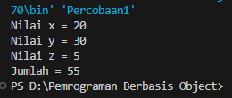

Jelaskan apa penyebab program pada percobaan 1 ketika dijalankan terdapat error!
Ya karena tdk ada akses variable di classB ke classA sedangkan di ClassB harus dapat akses variable karena di pakai pada methodnya
public void getJumlah() {
System.out.println("Jumlah = " + (x + y + z)); // Error
}

Hasil Percobaan 2
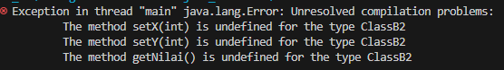
Eror juga karena ClassB tidak dijadikan turunan dari ClassA sama seeperti percobaan1
Bedanya disini variablenya dibuat private jadi harus dibuat Getter untuk mengaksesnya pada ClassA dan akses Getternya pada ClassB.

Pertanyaan dan Jawaban Percobaan 2

Pada percobaan 2 diatas program yang dijalankan terjadi error, kemudian perbaiki sehingga program tersebut bisa dijalankan dan tidak error!

Disini saya tambahkan extends saat pembuatan ClassB
public class ClassB extends ClassA {}
saya tambahkan Getter pada ClassA untuk variable x dan y nya
public int getX(){
return x;
}

public int getY(){
return y;
}
Tujuanya untuk apa? Agar ketika saya akses pada method di ClassB saya panggil get.var nya
public void getJumlah (){
System.out.println("Jumlah = " + (getX()+getY()+z));
}
Output:
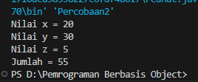

Jelaskan apa penyebab program pada percobaan 1 ketika dijalankan terdapat error!
Penyebabnya ClassB tidak diberikan akses pewaris dari ClassA jadi tdk bisa akses Variable yang ada pada ClassA, Setelah jadi pewaris harus ada getter pada Karena variable x dan y di set Private tdk bisa di akses di class lain, Kalau ingin tanpa getter harus ubah private jadi Protected!!.

HASIL PERCOBAAN 3

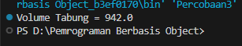

JAWABAN SOAL PERCOBAAN 3

super digunakan untuk mengakses atribut yang mengakses variable milik superclass yaitu atribut phi dan r

super.phi dan super.r mengambil nilai dari class induk (Bangun) kalau this itu mengambil nilai dari classnya sendiri

Karena Tabung mewarisi class Bangun
public class Tabung extends Bangun

HASIL PERCOBAAN 4

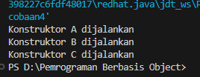

JAWABAN SOAL PERCOBAAN 4

ClassA adalah superclass Utama, ClassB adalah subclass dari ClassA namun dia juga jadi superclass dari ClassC, ClassC adalah subclass dari ClassB.
Ibaratnya, ClassA adalah induk utama, ClassB adalah anak, dan ClassC adalah cucu.

Hasilnya sama aja, akan berbeda jika class Supernya mempunyai nilai parameter, ketikadi panggil akan keluar parameternya
Contohnya gni:
public class ClassB {
ClassB(String pesan){
System.out.println("Konstruktor B: " + pesan);
}
}
Lalu diclaassC:
public class ClassC extends ClassB {
ClassC(){
super("Dari konstruktor C"); // memanggil konstruktor B yang punya parameter
System.out.println("Konstruktor C dijalankan");
}
}

Saat object dibuat dan dijalankan urutan dimulai dari superclass palingutama, yaitu ClassA lalu ke subclassnya ClassB dan ke subclassnya lagi ClassC, jadi harus secara berurutan jika mau diberi Super();

Sudah ku jawab pada no 2. Untuk memberikan nilai pada parameter yang di inisiasikanpada ClassB atau superclassnya dari ClassC.

TUGAS
Hasil Source Code sudah saya lampirkan dalam 1 folder dengan 4 file, yaitu Class Pegawai sebagai Superclass dari Class Dosen, dan Daftar gaji sebagai class lain yang mengatur method gaji, lalu ada Main classnya.
Berikut adalah hasil RUN:
